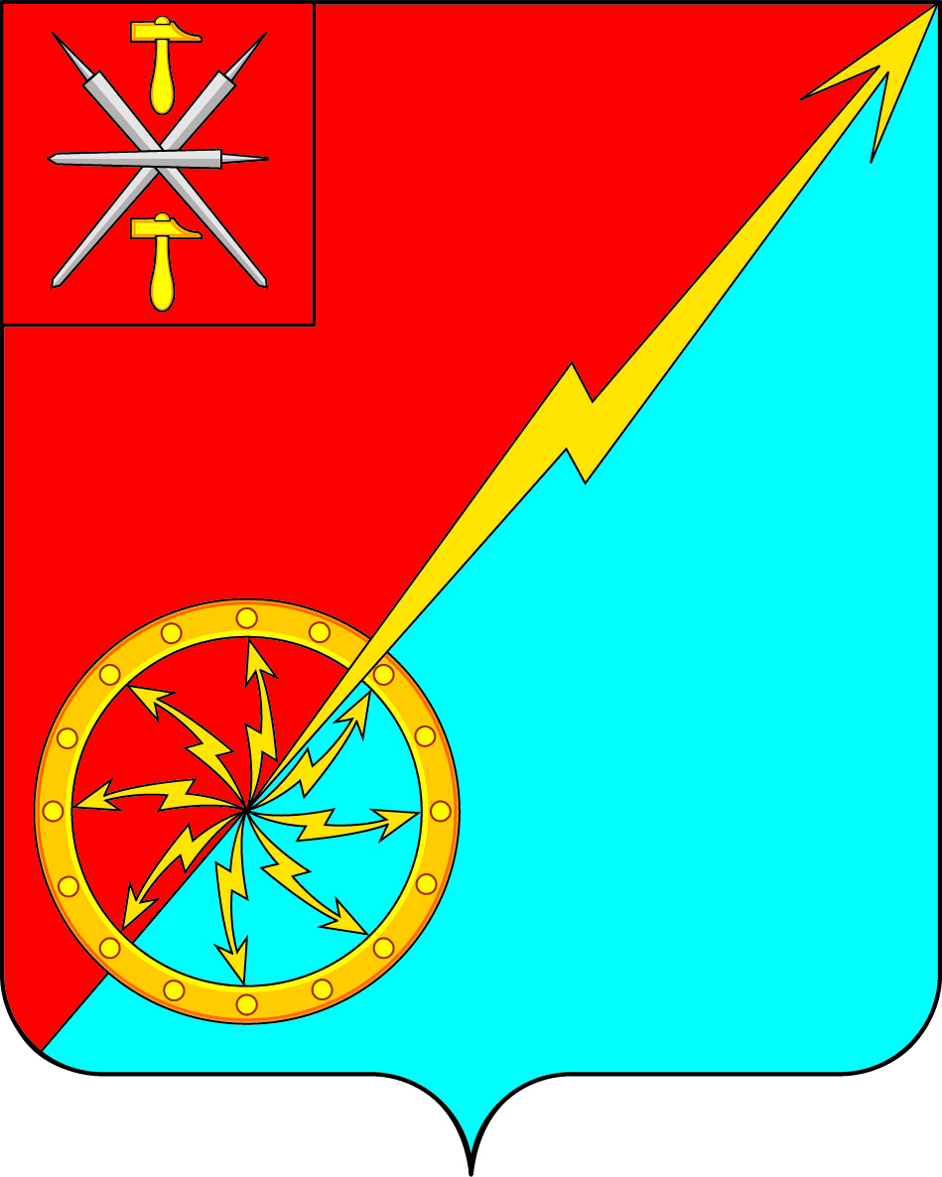

Собрание депутатов муниципального образования
город Советск Щекинского района
IV созыва

РЕШЕНИЕ

от 16 ноября 2021 года | № 37-117

О внесении изменений в решение Собрания депутатов МО г. Советск № 46-136 от 15.02.2017 г. «Об утверждении порядка формирования, ведения и обязательного опубликования перечня объектов имущества, находящегося в собственности муниципального образования город Советск Щекинского района, предназначенного для передачи во владение и (или) в пользование субъектам малого и среднего предпринимательства и организациям, образующим инфраструктуру поддержки субъектов малого и среднего предпринимательства»

В соответствии с Федеральным законом от 24.07.2007 № 209-ФЗ «О развитии малого и среднего предпринимательства в Российской Федерации», Постановлением Правительства Российской Федерации от 01.12.2016г. №1283 «О внесении изменений в постановление Правительства Российской Федерации от 21.08.2010 № 645», Приказом Минэкономразвития России от 20.04.2016 №№264, законом Тульской области от 07.10.2008 № 1089-ЗТО «О развитии малого и среднего предпринимательства в Тульской области», руководствуясь Положением «О порядке управления и распоряжения собственностью муниципального образования город Советск Щекинского района», утвержденного решением Собрания депутатов № 31-82 от 27.09.2010г. Собрание депутатов муниципального образования город Советск Щекинского района РЕШИЛО:
1. Внести в решение Собрания депутатов МО г. Советск № 46-136 от 15.02.2017 г. «Об утверждении порядка формирования, ведения и обязательного опубликования перечня объектов имущества, находящегося в собственности муниципального образования город Советск Щекинского района, предназначенного для передачи во владение и (или) в пользование субъектам малого и среднего предпринимательства и организациям, образующим инфраструктуру поддержки субъектов малого и среднего предпринимательства» следующие изменения:
1.1. Наименование решения изложить в новой редакции: «Об утверждении порядка формирования, ведения и обязательного опубликования перечня объектов имущества, находящегося в собственности муниципального образования город Советск Щекинского района, предназначенного для передачи во владение и (или) в пользование субъектам малого и среднего предпринимательства и организациям, образующим инфраструктуру поддержки субъектов малого и среднего предпринимательства, а также физическим лицам, не являющимися индивидуальными предпринимателями и применяющие специальный налоговый режим «Налог на профессиональный доход»;
1.2. В пункте 1 и 2 решения после слов «поддержки субъектов малого и среднего предпринимательства» дополнить словами «, а также физическим лицам, не являющимися индивидуальными предпринимателями и применяющие специальный налоговый режим «Налог на профессиональный доход»;
1.3. В названии и в пункте 1.1. в части приложения после слов «поддержки субъектов малого и среднего предпринимательства» дополнить словами «, а также физическим лицам, не являющимися индивидуальными предпринимателями и применяющие специальный налоговый режим «Налог на профессиональный доход»;
1.4. Пункт 1.4 в части приложения изложить в новой редакции:
«1.4. Имущество, включенное в перечень, используется в целях предоставления его во владение и (или) в пользование на долгосрочной основе субъектам малого и среднего предпринимательства, физическим лицам, не являющимися индивидуальными предпринимателями и применяющие специальный налоговый режим «Налог на профессиональный доход, а также отчуждения на возмездной основе в собственность субъектов малого и среднего предпринимательства, а также физическим лицам, не являющимися индивидуальными предпринимателями в соответствии с Федеральным законом от 22 июля 2008 года №159-ФЗ «Об особенностях отчуждения недвижимого имущества, находящегося в государственной собственности субъектов Российской Федерации или в муниципальной собственности и арендуемого субъектами малого и среднего предпринимательства, и о внесении изменений в отдельные законодательные акты Российской Федерации».
2. Настоящее решение обнародовать путем размещения на официальном стенде в администрации МО г. Советск Щекинского района по адресу: г.Советск, пл.Советов, д.1 и разместить на официальном портале МО г.Советск в сети «Интернет»
3. Решение вступает в силу со дня его обнародования.

Глава муниципального образования
город Советск Щекинского района Е. В. Холаимова

